- Phân tích yêu cầu:
- 3 Actor: Khán giả, nhân viên, quản lí
- Khách vãng lai ( chưa đăng nhập ): được dùng tìm kiếm suất chiếu, xem chi tiết
- Khán giả ( đã đăng nhập ): Được tìm kiếm xuất chiếu, đặt vé
- Các chức năng:
+ Tìm kiếm suất chiếu
+ Xem chi tiết suất chiếu
+ Chọn ghế và đặt vé
+ Thêm lịch chiếu và cập nhật trạng thái vé
+ Xem báo cáo doanh thu
- Yêu cầu phi chức năng:
+ Kiểm tra trạng thái ghế trước khi xác nhận nếu ghế đã bị đặt thì không tạo vé
+ Kiểm tra đặng nhập rồi mới được đặt vé nếu không thì chỉ được tìm kiếm và xem suất chiếu
- Vẽ usecase diagram tổng quát

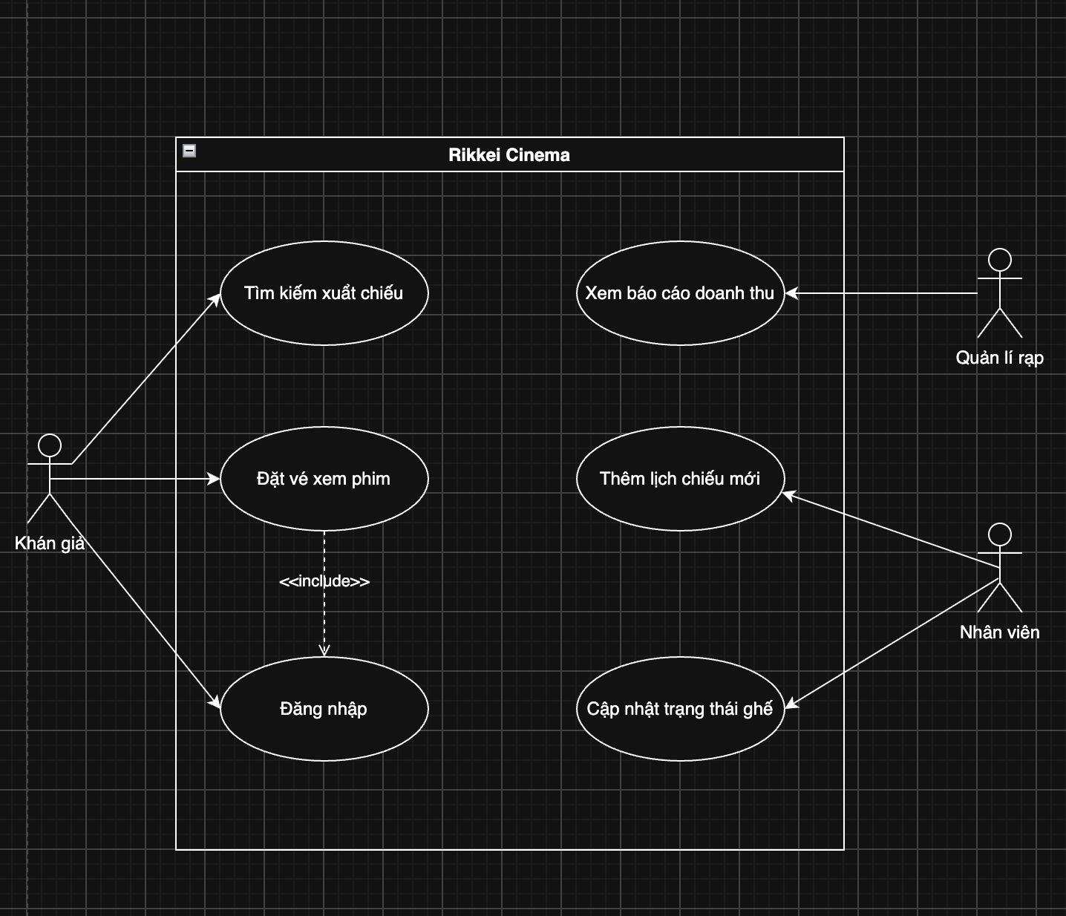

- Đặc tả usecase
- Main Flow usecase “Đặt vé xem phim” :
- Người dùng đăng nhập vào hệ thống
- Người dùng tìm kiếm suất chiếu và ghế phù hợp
- Hệ thống kiểm tra trạng thái ghế “Ghế trống”
- Người dùng xác nhận đặt vé
- Hệ thống tạo và trả về vé online cho người dùng

- Alternative Flow :
A1 | Ghế khách chọn đã bị đặt

- Người dùng đăng nhập vào hệ thống
- Người dùng tìm kiếm suất chiếu và ghế phù hợp
- Hệ thống kiểm tra trạng thái ghế
- Hệ thống thông báo ghế khách chọn đã bị đặt --> A1: Tách ra khỏi Main Flow
- Hệ thống không tạo vé cho người dùng

5., 6. Xác định class, quan hệ giữa các class

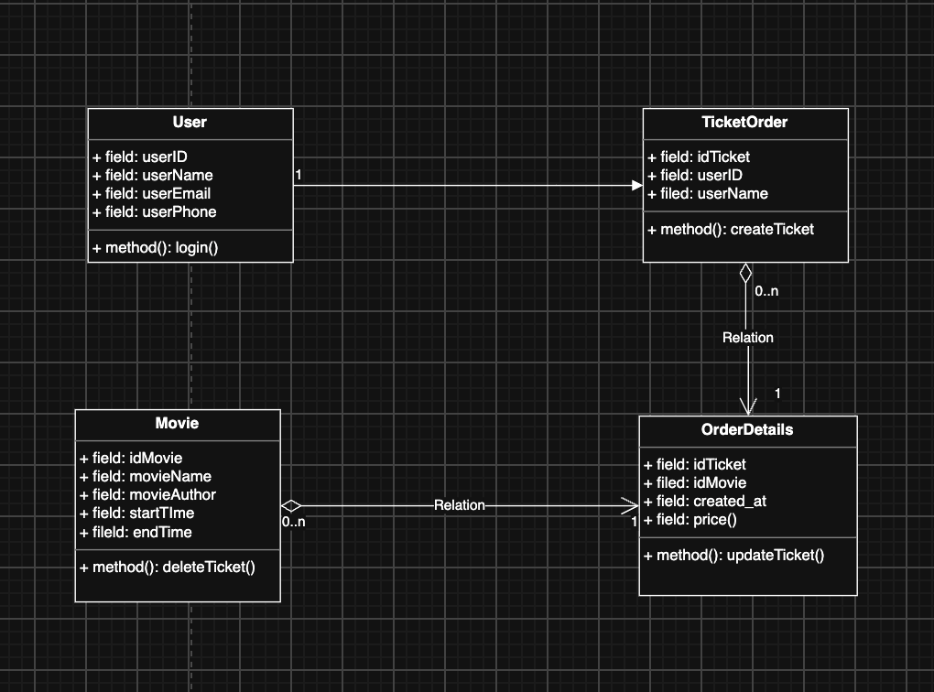

7 Vẽ activity diagram
